|  |
| --- |
| **Università degli Studi di Salerno Corso di Ingegneria del Software** |

**Uroboros  
System Design Document  
Versione 1.0**

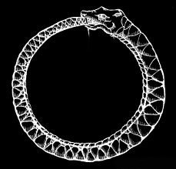

Data: 27/10/2020

**Coordinatore del progetto:**

|  |  |
| --- | --- |
| Nome | Matricola |
| Andrea Amorosini | 005714 |
|  |  |

**Partecipanti:**

|  |  |
| --- | --- |
| Nome | Matricola |
| Andrea Amorosini | 005714 |
|  |  |
|  |  |
|  |  |
|  |  |
|  |  |

|  |  |
| --- | --- |
| **Scritto da:** | Andrea Amorosini |

**Revision History**

|  |  |  |  |
| --- | --- | --- | --- |
| Data | Versione | Descrizione | Autore |
|  |  |  |  |
|  |  |  |  |
|  |  |  |  |
|  |  |  |  |
|  |  |  |  |
|  |  |  |  |
|  |  |  |  |

Sommario

1. INTRODUZIONE 4

1.1. Scopo del sistema 4

1.2. Design Goals 4

1.3. Definizioni, acronimi e abbreviazioni 4

1.4. References 4

2.SISTEMA CORRENTE 5

3.SISTEMA PROPOSTO 5

3.1. Decomposizione in sottosistemi 5

3.2. Mapping Hardware/software 7

3.3. Gestione dei dati persistenti 7

3.3.1. Schema E-R 8

3.4. Controllo accessi e sicurezza 8

3.5. Controllo software globale 9

3.6. Condizioni di confine 9

5.10.1. Startup System 9

5.10.2. Shutdown System 9

5.10.3. Failure 9

4.SERVIZI DEI SOTTOSISTEMI 10

4.1. Presentation Layer 10

4.1.1. HomePage 10

4.1.2. PagineAccount 10

4.1.3. PagineProdotti 11

4.1.4. PagineCategorie 11

4.1.5. PagineOrdini 12

4.1.6. PagineAcquisto 12

4.2. Application Layer 12

4.2.1. ControlloAccount 12

4.2.2. ControlloProdotti 13

4.2.3. ControlloCategorie 14

4.2.4. ControlloOrdini 14

4.2.5. ControlloAcquisto 14

4.3. Data Layer 15

4.3.1. JavaBeans 15

4.3.2. Connection 16

1. INTRODUZIONE

## Scopo del sistema

Lo scopo del progetto è quello di sviluppare una piattaforma di e-commerce chiamata Uroboros. La piattaforma dovrebbe essere semplice da navigare e gestire da parte degli admin e degli utenti e dovrebbe garantire un controllo su tutte le parti funzionali, come il database, attraverso il sito stesso.

## Design Goals

Vengono identificati i seguenti Design Goals:

* Documentazione accurata
  + Il sistema deve presentare una documentazione accurata così da aiutare in un eventuale processo di modifica del sistema
* Affidabilità
  + Il sistema deve poter assicurare che non ci siano errori nell’elaborazione dell’input da parte degli utenti
* Implementazione
  + Il sistema deve essere sviluppato usando il linguaggio di programmazione Java, con un database implementato tramite MySQL
* Interfaccia
  + La GUI deve risultare pulita e semplice da comprendere senza però rinunciare ad uno stile caratteristico

## Definizioni, acronimi e abbreviazioni

* Uroboros
  + Il nome della piattaforma da sviluppare
* GUI
  + Graphical User Interface

## References

[Problem Statement Uroboros](https://unisalerno-my.sharepoint.com/:w:/g/personal/a_amorosini_studenti_unisa_it/ETbMpLhJQuRNqHQZsA-SRnkBODYbOzYvP1KNBq350o1oYA)

[Requirements Analysis Document Uroboros](https://unisalerno-my.sharepoint.com/:w:/g/personal/a_amorosini_studenti_unisa_it/EblNRhfh6qtMjielr3oy0VcBhMvqCg__FZ9E682tBvgK9w)

2.SISTEMA CORRENTE

Il progetto Uroboros è un sistema da progettare da zero, quindi non ci sono sistemi da rimpiazzare.

3.SISTEMA PROPOSTO

## 3.1. Decomposizione in sottosistemi

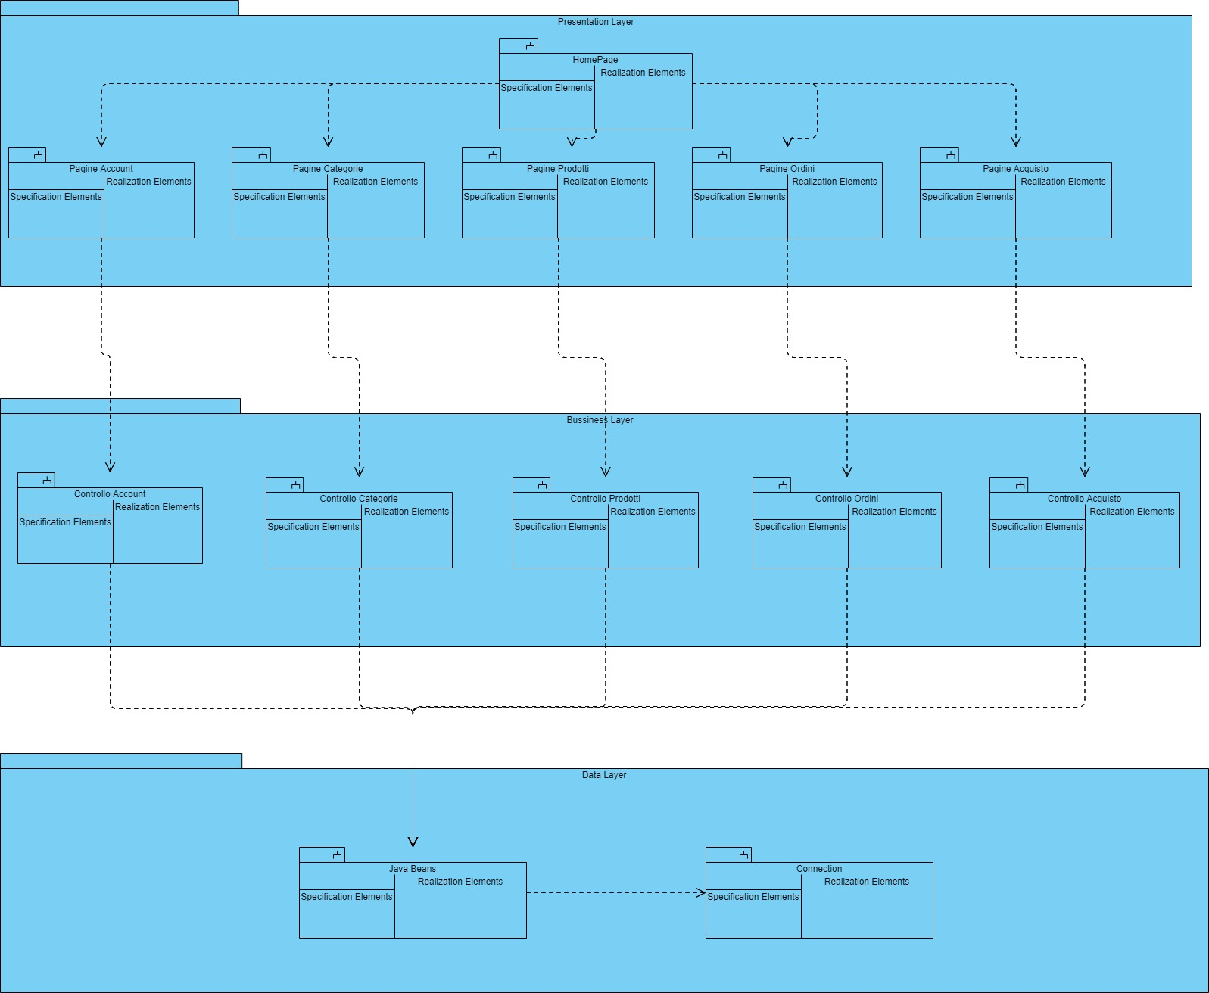

* Presentation Layer: layer che si occupa della costruzione delle pagine web da mostrare all’utente
  + Sono divise in:
    - Homepage: pagina principale del sito da cui accedere alle altre pagine
    - Pagine Account: pagine riguardanti procedure di login/registrazione, gestione dei dati dell’account e gestione degli account da parte del gestore
    - Pagine Categorie: pagine riguardanti la visualizzazione delle categorie e la gestione di queste da parte del gestore
    - Pagine Prodotti: pagine riguardanti la visualizzazione del catalogo prodotti, del prodotto singolo e della gestione dei prodotti da parte del gestore
    - Pagine Ordini: pagine riguardanti la visualizzazione dello storico degli ordini di un account e di un ordine in particolare
    - Pagine Acquisto: pagine riguardanti la procedura di acquisto e la visualizzazione del carrello
* Bussiness Layer: si occupa dell’elaborazione dei dati e dello scambio tra server e database
  + Suddiviso in:
    - Controllo Account: metodi riguardanti il login e la registrazione, la gestione dei dati degli account e la gestione degli account da parte del gestore
    - Controllo Categorie: metodi riguardanti il recupero dei dati delle categorie dal database e l’aggiornamento di questi da parte del gestore
    - Controllo Prodotti: metodi riguardanti il recupero dei dati dei prodotti dal database e l’aggiornamento di questi da parte del gestore
    - Controllo Ordini: metodi riguardanti il recupero dei dati riguardanti gli ordini passati di un account e la visualizzazione di ogni singolo ordine
    - Controllo Acquisto: metodi riguardanti la gestione del carrello e le procedure di acquisto di un prodotto e di memorizzazione dell’ordine all’interno del database
* Data Layer: si occupa dell’interazione con il database da parte del server

## 3.2. Mapping Hardware/software

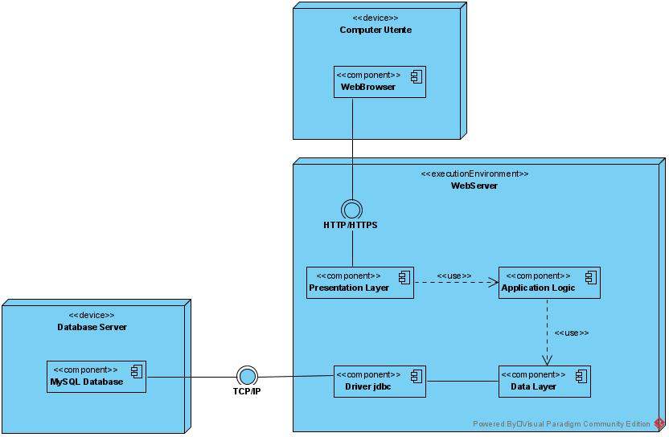

## 3.3. Gestione dei dati persistenti

I dati Persistenti verranno gestiti tramite l’implementazione di un Database in linguaggio MySQL per la memorizzazione dei dati riguardanti gli account (con tutti i dati connessi), i prodotti e le categorie presenti sul sito

### Schema E-R

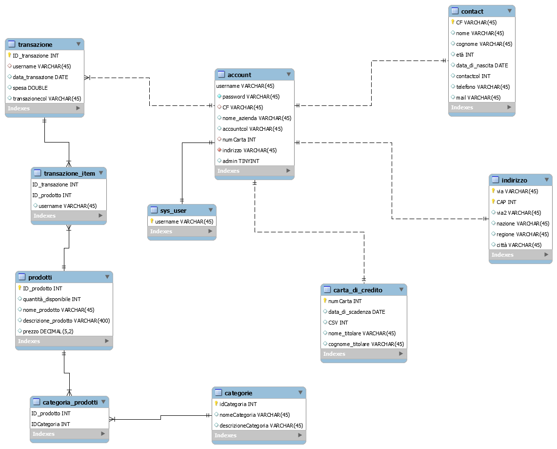

## 3.4. Controllo accessi e sicurezza

Il controllo degli accessi e la sicurezza vengono forniti tramite un accesso utilizzando una combinazione di nome utente e password che una volta registrata sarà criptata in automatico dal database stesso tramite un codice hash.

|  |  |  |  |  |  |  |  |
| --- | --- | --- | --- | --- | --- | --- | --- |
|  | Gestione  Account | Gestione  Prodotti | Gestione  Categorie | Visualizzazione Storico | Acquisto | Aggiunta al carrello | Login Registrazione |
| Utente | gestisciAccount()  modificaDatiAccount()  showAccountDetail() | ////////// | ////////// | showStorico() | aquisto() | aggiungiAlCarrello()  rimuoviDalCarrello() | login()  registra()  logout() |
| Gestore | gestisciAccount()  modificaDatiAccount()  showAccountDetailAd()  showStoricoAdmin()  deleteAccount() | aggiungiProdotto()  gestioneProdotti()  modificaDatiProdotto()  showProdotti() | gestioneCategorie()  aggiungiCategoria()  deleteCategoria()  showCategoriaDetail()  aggiornaCategoria() | showStoricoAdmin() | ////////////// | ///////////////////// | login()  registra()  logout() |
| Cliente | ///////////////// | //////////// | ///////////////////// | ////////////////////// | /////////////// | aggiungiAlCarrello()  rimuoviDalCarrello() | login()  registra()  logout() |

## Controllo software globale

* Il sistema presenta un controllo software di tipo event-driven

## 3.6. Condizioni di confine



### Startup System

* **Iniziato da:** Admin, Gestore
* **Condizioni di entrata:** Il sito non è ancora stato avviato sul server
* **Flusso di eventi:**
  + ATTORE: L’attore carica il file .war nell’interfaccia del server per il corretto caricamento del sito
  + SISTEMA: Il sistema associa al server il sito contenuto nel file .war
* **Condizioni di uscita:** Il sito è stato caricato sul server

### Shutdown System

* **Iniziato da:** Admin, Gestore
* **Condizioni di entrata:** Il sito è stato caricato nel server
* **Flusso di eventi:**
  + ATTORE: L’attore rimuove il file .war nell’interfaccia del server
  + SISTEMA: Il sistema dissocia dal server il sito contenuto nel file .war
* **Condizioni di uscita:** Il sito non è più associato al server

### Failure

* **Iniziato da:** Sistema
* **Condizioni di entrata:** Dal sito sorge un errore
* **Flusso di eventi**
  + SISTEMA : Il sistema segnala un errore e carica una pagina per mostrare l’errore sorto
* **Condizioni di uscita:** Il sistema presenta una pagina con il codice dell’errore sorto

4.SERVIZI DEI SOTTOSISTEMI

## Presentation Layer

### HomePage

Il sottosistema Homepage consiste dei seguenti servizi:

* + Index
    - Costruisce e mostra la homepage
  + Contact
    - Costruisce e mostra la pagina dei contatti
  + AboutUs
    - Costruisce e mostra la pagina con informazioni sui gestori del sito
  + Error
    - Costruisce e mostra una pagina di errore
  + myException
    - Costruisce e mostra una pagina di errore dovuto ad una eccezione

### PagineAccount

Il sottosistema PagineAccount consiste dei seguenti servizi:

* + login
    - Costruisce e mostra la pagina relativa alla procedura di login
  + loginFail
    - Costruisce e mostra la pagina relativa ad un errore nell’inserimento dei dati di login
  + modificaDati
    - Costruisce e mostra la pagina relativa alla modifica dei propri dati personali
  + registrazione
    - Costruisce e mostra la pagina relativa alla procedura di registrazione di un nuovo account
  + registrazioneFail
    - costruisce e mostra la pagina relativa ad un errore nella procedura di registrazione
  + risultatoRegistrazione
    - Costruisce e mostra la pagina relativa alla conferma della registrazione di un nuovo utente
  + showAccount
    - Costruisce e mostra la pagina relativa al mostrare i propri dati personali
  + showAccountAdmin
    - Costruisce e mostra la pagina relativa alla visione ridotta dei dati di un account da parte di un Gestore
  + gestioneAccount
    - Costruisce e mostra la pagina relativa alla parte di Dashboard del Gestore riguardante la gestione degli account registrati

### PagineProdotti

Il sottosistema PagineProdotti consiste dei seguenti servizi:

* + catalogo
    - Costruisce e mostra la pagina relativa al catalogo senza filtri di tutti i prodotti
  + prodotto
    - Costruisce e mostra la pagina relativa al singolo prodotto selezionato
  + gestioneProdotti
    - Costruisce e mostra la pagina relativa alla gestione dei prodotti da parte del gestore
  + aggiungiProdotto
    - Costruisce e mostra la pagina relativa all’aggiunta di un prodotto al catalogo da parte del gestore
  + modificaProdotto
    - Costruisce e mostra la pagina relativa alla modifica dei dati di un prodotto da parte del gestore

### PagineCategorie

Il sottosistema PagineCategorie consiste dei seguenti servizi:

* + categoria
    - Costruisce e mostra la pagina relativa alla porzione di catalogo identificata dalla categoria selezionata
  + gestioneCategorie
    - Costruisce e mostra la pagina relativa alla gestione delle categorie da parte del gestore
  + aggiungiCategoria
    - Costruisce e mostra la pagina relativa all’aggiunta di una categoria da parte del gestore
  + modificaCategoria
    - Costruisce e mostra la pagina relativa alla modifica dei dati di una categoria da parte del gestore

### PagineOrdini

Il sottosistema PagineOrdine consiste dei seguenti servizi:

* + storicoOrdini
    - Costruisce e mostra la pagina relativa alla presentazione degli ordini passati eseguiti dall’account
  + showProdottiOrdine
    - Costruisce e mostra la pagina relativa ai prodotti contenuti in ogni singolo ordine passato

### PagineAcquisto

Il sottosistema PagineAcquisto consiste dei seguenti servizi:

* + carrello
    - Costruisce e mostra una pagina relativa al carrello della sessione corrente
  + acquistoResult
    - Costruisce e mostra una pagina relativa al successo della procedura di acquisto
  + errorAcquisto
    - Costruisce e mostra una pagina relativa ad un errore nella procedura di acquisto per mancanza di login effettuato

## Application Layer

### ControlloAccount

Il sottosistema ControlloAccount consiste dei seguenti servizi:

* + Login
    - Implementa la procedura di login inserendo nell’account della sessione corrente tutti i dati associati alla combinazione username/password all’interno del database per poi reindirizzare alla pagina precedente in caso di successo o ad una pagina di errore in caso di insuccesso
  + Logout
    - Implementa la procedura di logout svuotando tutti i dati relativi all’account dalla sessione per poi rimandare alla pagina di login
  + Registrazione
    - Implementa la procedura di registrazione di un nuovo account creando i dati necessari e mandandoli al database tramite il data layer per poi reindirizzare ad una pagina di conferma della regsitrazione in caso di successo o ad una pagina di errore in caso di insuccesso
  + ModificaDatiAccount
    - Implementa la procedura per poter cambiare i propri dati personali inseriti all’atto della registrazione e li rimanda al database per aggiornarlo per poi reindirizzare alla pagina di visualizzazione di dettagli dell’account
  + GestioneAccount
    - Recupera i vari account dal database per poterli mostrare nella pagina di gestione degli account
  + ShowAccountDetail
    - Implementa la procedura necessaria per caricare i dati di un account per poterli poi visualizzare

### ControlloProdotti

Il sottosistema ControlloProdotti consiste dei seguenti servizi:

* + Catalogo
    - Recupera i vari prodotti dal database per poterli mostrare nella pagina del catalogo
  + Prodotto
    - Recupera i dati del prodotto selezionato per poterli mostrare nella pagina del prodotto
  + Search
    - Recupera i prodotti in base alla somiglianza del nome con il termine di ricerca inserito dall’utente
  + GestioneProdotti
    - Recupera i prodotti dal database per poterli mostrare nella pagina di gestione dei prodotti
  + AggiungiProdotto
    - Ottiene i dati inseriti dal gestore e procede a creare un nuovo prodotto da poi inserire nel database
  + ModificaDatiProdotto
    - Ottiene i dati modificati dal gestore e procede ad aggiornare i dati del prodotto selezionato
  + CancellaProdotto
    - Cancella ogni riferimento del prodotto selezionato così come tutti i suoi dati dal database

### ControlloCategorie

Il sottosistema ControlloCategorie consiste dei seguenti servizi:

* + Categoria
    - Recupera i dati della categoria selezionata e i prodotti associati ad essa e carica la pagina di visualizzazione prodotti
  + GestioneCategorie
    - Recupera tutte le categorie dal database per poterle mostrare nella pagina di gestione delle categorie
  + AggiungiCategoria
    - Recupera i dati inseriti dal gestore e li usa per creare una nuova categoria da aggiungere poi al database
  + ShowCategoriaDetails
    - Recupera i dati della categoria selezionata per mostrarli al gestore
  + AggiornaCategoria
    - Recupera i dati inseriti dal gestore e li usa per aggiornare i dati della categoria selezionata
  + DeleteCategoria
    - Elimina ogni riferimento alla categoria selezionata ed elimina tutti i dati associati ad essa dal database

### ControlloOrdini

Il sottosistema ControlloOrdini consiste dei seguenti servizi:

* + Storico
    - Recupera tutte le transazioni effettuate dall’utente e le mostra all’utente
  + ProdottiOrdine
    - Recupera i singoli prodotti acquistati per ogni transazione
  + ShowStoricoAdmin
    - Recupera tutte le transazioni effettuate da un utente e le mostra al gestore

### ControlloAcquisto

Il sottosistema ControlloAcquisto consiste dei seguenti servizi:

* + Carrello
    - Crea un’entità carrello se non già presente nella sessione e aggiunge i prodotti selezionati ad essa
  + CarrelloRemove
    - Rimuove il prodotto selezionato dal carrello
  + Acquisto
    - Procede nella procedura di acquisto, creando allo stesso tempo una nuova transazione da aggiungere allo storico degli ordini dell’utente; per poi rimandare ad una pagina di comunicazione del successo della procedura d’acquisto in caso di successo, o ad una pagina di errore in caso di insuccesso

## Data Layer

### JavaBeans

Il sottosistema JavaBeans consiste dei seguenti servizi:

* + Account
    - Definizione di un oggetto di tipo Account che contiene le informazioni riguardanti un account con metodi per la gestione di questi dati
  + Carrello
    - Definizione di un oggetto di tipo Carrello che contiene una lista di prodotti e le loro quantità desiderate con metodi per aggiungere e rimuovere prodotti
  + Carta
    - Definizione di un oggetto di tipo Carta che contiene le informazioni riguardanti la carta di credito associata ad un account con annessi metodi per operare su questi dati
  + Categoria
    - Definizione di un oggetto di tipo Categoria che contiene le informazioni riguardanti una data categoria e una lista dei prodotti che ricadono sotto di essa, e con annessi metodi per la gestione di questi dati
  + Contact
    - Definizione di un oggetto di tipo Contact che contiene le informazioni personali associate ad un account con annessi metodi per operare su questi dati
  + Indirizzo
    - Definizione di un oggetto di tipo Indirizzo che contiene le informazioni sull’indirizzo di spedizione associato ad un account con annessi metodi per operare su questi dati
  + Prodotto
    - Definizione di un oggetto che contiene le informazioni riguardanti un dato prodotto e una lista delle categorie di cui fa parte, con annessi metodi per la gestione di questi dati
  + Transazione
    - Definizione di un oggetto che contiene le informazioni su una transazione passata di un account con annessi metodi per operare su questi dati

### Connection

Il sottosistema Connection consiste dei seguenti servizi:

* + ConPool
    - Servizio che si occupa esclusivamente di stabilire la connessione con il database
  + AccountDAO
    - Servizio che si occupa di effettuare le operazioni di SELECT, INSERT, UPDATE e REMOVE sul database per quanto riguarda gli account
  + CartaDAO
    - Servizio che si occupa di effettuare le operazioni di SELECT, INSERT, UPDATE e REMOVE sul database per quanto riguarda i dati delle carte di credito
  + CategoriaDAO
    - Servizio che si occupa di effettuare le operazioni di SELECT, INSERT, UPDATE e REMOVE sul database per quanto riguarda le categorie
  + ContactDAO
    - Servizio che si occupa di effettuare le operazioni di SELECT, INSERT, UPDATE e REMOVE sul database per quanto riguarda i dati personali degli account
  + IndirizzoDAO
    - Servizio che si occupa di effettuare le operazioni di SELECT, INSERT, UPDATE e REMOVE sul database per quanto riguarda gli indirizzi di spedizione degli account
  + ProdottoDAO
    - Servizio che si occupa di effettuare le operazioni di SELECT, INSERT, UPDATE e REMOVE sul database per quanto riguarda i prodotti
  + TransazioneDAO
    - Servizio che si occupa di effettuare le operazioni di SELECT, INSERT, UPDATE e REMOVE sul database per quanto riguarda le transazioni passate degli account